THƯ VIỆN TRƯỜNG TIỂU HỌC LONG BIÊN

BÀI GIỚI THIỆU SÁCH THÁNG 04
Năm học: 2023 - 2024

Chủ điểm: "Kỉ niệm ngày Giải phóng miền Nam, thống nhất đất nước 30/4"
Tên sách: Đại thắng mùa xuân 1975
I. Thời gian giới thiệu: Giờ sinh hoạt lớp thứ 6, ngày 04/04/2024.
II. Người giới thiệu: GVCN và học sinh các lớp
III. Đối tượng nghe: Học sinh và giáo viên toàn trường.
IV. Địa điểm giới thiệu: Tại các lớp
V. Hình thức giới thiệu: + Giới thiệu trong giờ sinh hoạt lớp
+ Đăng bài cổng thông tin điện tử
VI. Viết bài: CBTV Lưu Thiên Trang
VII. Giáo viên phụ trách: GVCN các lớp

BAN GIÁM HIỆU PHỤ TRÁCH  PHÓ HIỆU TRƯỞNG  Đặng Thị Mai Hương | CÁN BỘ THƯ VIỆN  Lưu Thiên Trang

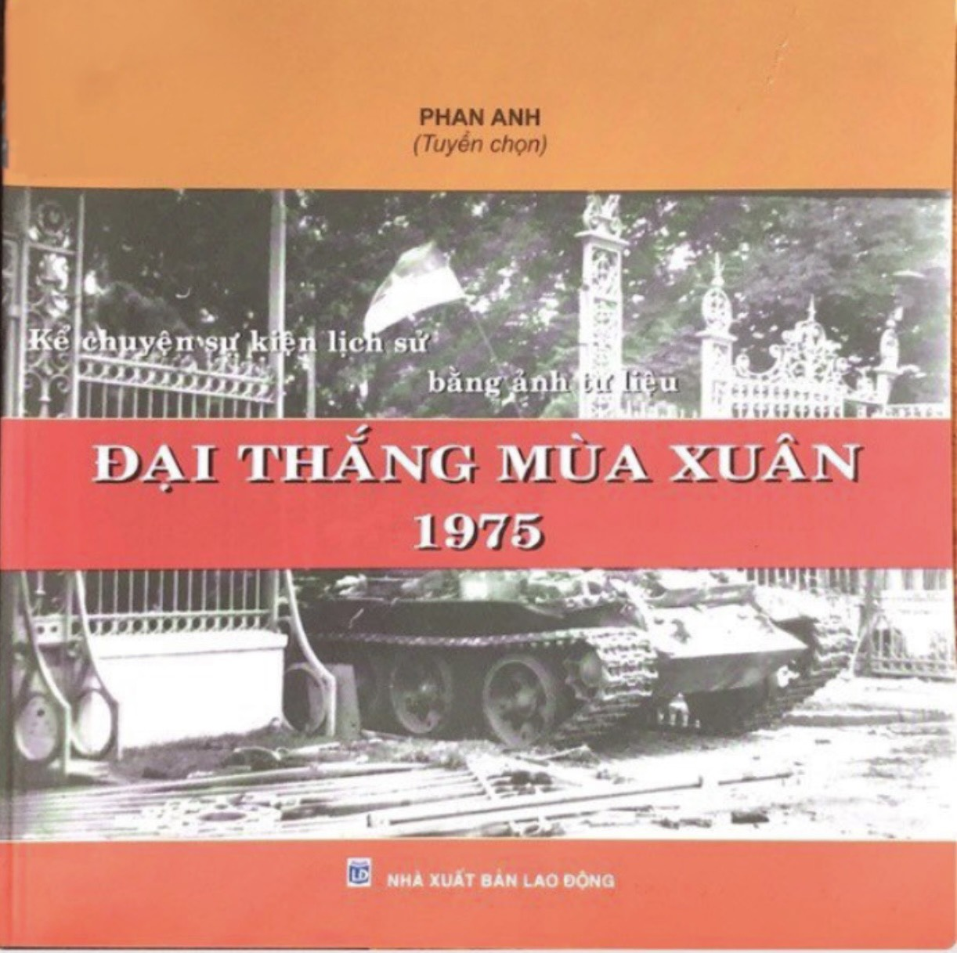

Các bạn học sinh thân mến!
Tháng 4 – tháng đón chào những tia nắng rực rỡ đầu tiên của mùa hè, tháng mà các bạn học sinh hối hả gói ghém nốt những kiến thức cuối cùng của một năm học để chuẩn bị cho một kì thi cuối cùng. Tháng 4, còn là tháng ghi lại dấu ấn một ngày lịch sử trọng đại, ngày lễ lớn của dân tộc - ngày đoàn tụ, Bắc – Nam sum họp, non sông thu về một mối. Với mỗi người dân Việt Nam, ngày 30/4/1975 là thành quả vĩ đại nhất trong sự nghiệp giải phóng dân tộc; là trang sử hào hùng, chói lọi trên con đường dựng nước và giữ nước của ông cha ta. Chúng ta đã đánh thắng kẻ thù lớn mạnh và hung hãn nhất là Đế quốc Mỹ, kết thúc oanh liệt cuộc chiến đấu 30 năm giành độc lập, tự do, thống nhất cho Tổ quốc. Đây cũng là dịp để mọi người dân Việt Nam cùng nhớ tới những công lao hy sinh to lớn của các thế hệ cha ông đi trước.
Hòa chung với không khí tưng bừng đầy xúc động đó, thư viện trường Tiểu học Long Biên xin trân trọng giới thiệu tới quý thầy cô và các bạn học sinh cuốn sách Kể chuyện sự kiện lịch sử bằng ảnh tư liệu “Đại thắng mùa xuân 1975” do Phan Anh tuyển chọn, được nhà xuất bản Lao động thẩm định và xuất bản năm 2015. Sách được in 1000 bản với khổ sách 20 x 20 cm.
Các bạn học sinh thân mến!
Cuốn sách Kể chuyện sự kiện lịch sử bằng ảnh tư liệu “Đại thắng mùa xuân 1975” đã tái hiện sinh động quá trình, diễn biến của cuộc Tổng tiến công và nổi dậy đại thắng mùa Xuân 1975, từ giai đoạn chuẩn bị, phản công,...đến lúc giành được thắng lợi hoàn toàn. Thông qua 62 bức ảnh tư liệu, ghi lại những khoảnh khắc lịch sử giúp thầy cô và các em có cái nhìn toàn cảnh về chiến dịch và hiểu rõ hơn về những mất mát, đau thương, đồng thời phản ánh tinh thần đấu tranh anh dũng, ý chí bất khuất, quật cường của nhân dân ta trong cuộc kháng chiến giành độc lập, tự do cho dân tộc.
Mở đầu cuốn sách là hình ảnh Bộ Chính trị Trung ương Đảng họp (tháng 11 – 1974) quyết định mở cuộc tổng tiến công và nổi dậy Xuân 1975, để rồi qua mỗi trang sách, bạn đọc như được tận mắt chứng kiến bước đường hành quân và các cuộc tiến công của quân giải phóng. Có những bức ảnh chắc chắn sẽ lấy đi nhiều nước mắt và sự xúc động của chúng mình như bức ảnh ở trang 23, hình ảnh các chiến sĩ tổ mở cửa quân giải phóng Quảng Ngãi, tự tay ký tên mình vào lá cờ thề quyết tử cho Tổ quốc quyết sinh, trước khi mở màn vào chiến dịch Xuân 1975. Đứng trước cái chết nhưng các chiến sĩ không mảy may sợ hãi hay buồn bã, mà thay vào đó là nụ cười, là ý chí và tinh thần chiến đấu quên mình vì Tổ quốc.
Hay trang 47 của cuốn sách là hình ảnh giúp tái hiện lại thời khắc vô cùng ý nghĩa của đất nước ta. Đúng 11 giờ 30 phút, ngày 30 – 4 – 1975 , một đơn vị xe tăng quân giải phóng đã tiến qua cổng sắt đánh chiếm dinh Tổng thống ngụy quyền Sài Gòn – sào huyệt cuối cùng của quân địch. Bức ảnh lịch sử này đã thể hiện khí phách anh hùng, sức mạnh vô song của Quân đội Nhân dân Việt Nam bách chiến bách thắng, không chịu khuất phục trước mọi kẻ thù xâm lược, đặt dấu mốc chấm dứt ách thống trị của chủ nghĩa thực dân mới và tay sai ở miền Nam Việt Nam.
Các bạn học sinh thân mến!
Chúng mình được sinh ra và lớn lên trong hòa bình, được đến trường học và thể hiện khả năng của mình, được theo đuổi đam mê, đó là một điều hạnh phúc. Chính các bạn – những chủ nhân tương lai của đất nước sẽ góp phần gìn giữ những giá trị văn hóa tinh thần do thế hệ cha ông để lại và xây dựng đất nước ta ngày càng giàu đẹp, văn minh hơn. Mong rằng thông qua bài giới thiệu sách này, các bạn sẽ có thêm những kiến thức bổ ích để cùng nhắc nhớ nhau về nguồn cội, về lịch sử hào hùng của dân tộc. Và nếu các bạn muốn tìm hiểu, khám phá những bức ảnh tư liệu đã ghi lại vĩnh viễn một khoảnh khắc trọn vẹn trong quá khứ, mà đôi khi chúng được các phóng viên chụp trong những tình huống vô cùng nguy hiểm thì chúng mình hãy bắt đầu hành trình khám phá cuốn sách Kể chuyện sự kiện lịch sử bằng ảnh tư liệu “Đại thắng mùa xuân 1975” qua các phương tiện thông tin đại chúng hoặc qua tủ sách Lịch sử trong thư viện trường.
Chúc các bạn và thầy cô thật nhiều niềm vui, hạnh phúc và học tập tốt.

